Introduction………………………………………………………1

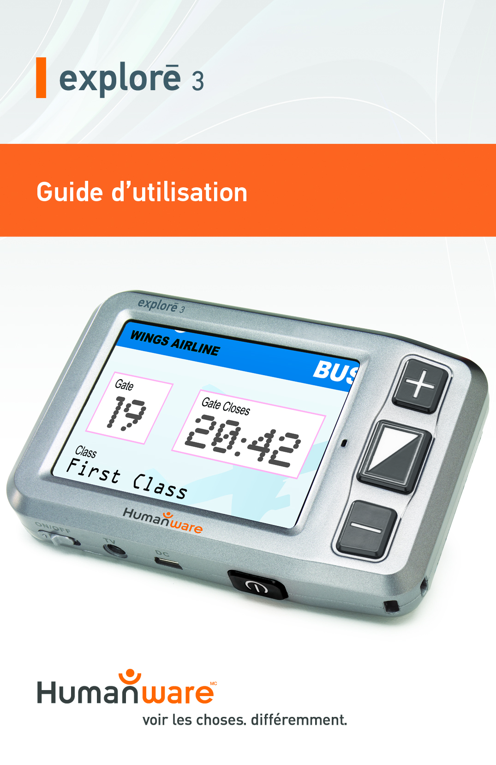

1. Pièces et accessoires 1

2. Structure 3

3. Utiliser votre explorē 3 5

3.1 Fixer la dragonne 5

3.2 Fonctions de votre explorē 3 6

3.2.1 Allumer/Éteindre 6

3.2.2 Zoom avant/Zoom arrière 7

3.2.3 Couleur et luminosité de la caméra 8

3.2.4 Ajuster la luminosité 10

3.2.5 Capturer une image 10

3.2.6 Sauvegarde des paramètres 11

3.2.7 Fonction économie d'énergie 12

3.2.8 Sortie télé 12

4. Dépannage 13

5. Guide de sécurité 14

6. Caractéristiques techniques 16

Garantie 17

# 

# Introduction

# Utile, portable et élégante, la loupe électronique explorē 3 se glisse facilement dans votre poche, ce qui vous permet de l’avoir avec vous en tout temps, où que vous soyez. Son système avancé de mise au point automatique et sa technologie procurant une image claire et lumineuse permettent de corriger les images floues, les ombres et les sensations de vertige. Le support pliant rend l’écriture agréable, et un choix de huit contrastes est offert aux utilisateurs. Comparativement aux autres loupes de 3,5 pouces, le design élégant et portatif du explorē 3 vous apporte la commodité, la clarté et la stabilité qui vous permettra d'apprécier au maximum votre expérience de lecture.1. Pièces et accessoires

|  |  |  |
| --- | --- | --- |
| Loupe électronique | Dragonne | Guide d'utilisation |
| Câble vidéo | Étui protecteur | Adaptateur CA |
| Câble USB |  |  |

# 2. Structure

Bouton Capture

Zoom avant

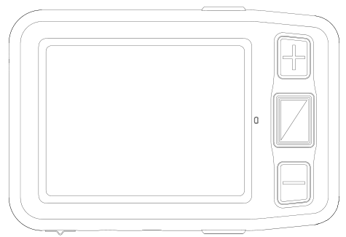

3.5 Inch

Mode couleur

Zoom arrière

Bouton Mise en marche

# 

# 

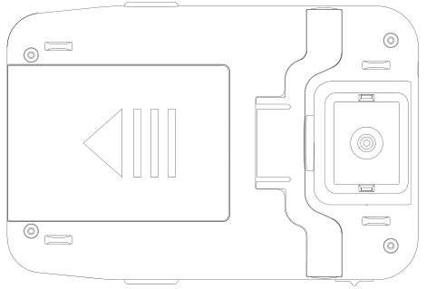

# 

Caméra

# 

# 

# 

Emplacement de la pile

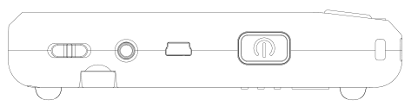

Support pliable

# 

Anneau de fixation

# 

Bouton de mise en marche

Port USB

Port de sortie télé

# 3. Utiliser votre explorē 3

## **3.1** Fixer la dragonne

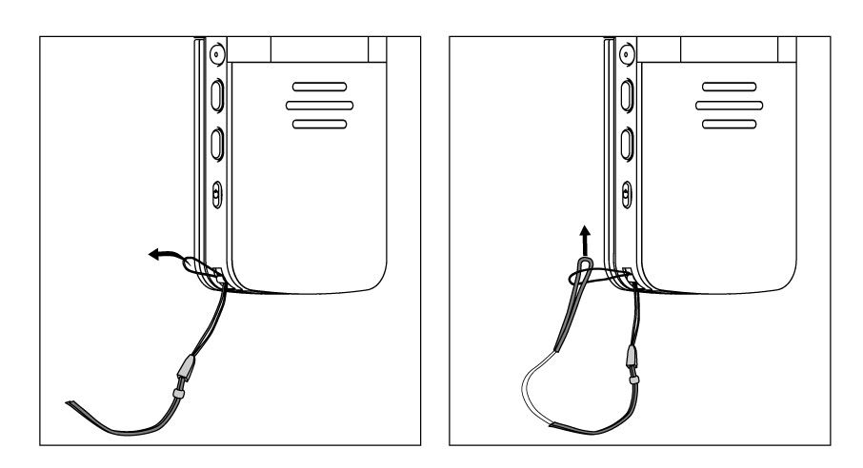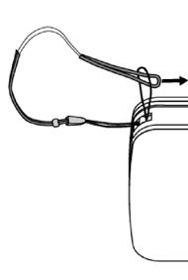

## **3.2** **Fonctions de votre explorē 3**

### ****3.2.1 Allumer/Éteindre****

Bouton Mise en marche



* Maintenez enfoncé le bouton Mise en marche pendant 3 secondes jusqu'à ce que vous entendiez un signal sonore. Un écran d'accueil s'affichera pendant 2 secondes, puis l'appareil s'ouvrira en mode loupe.
* Maintenez enfoncé le bouton Mise en marche pendant 3 secondes pour éteindre l'appareil.

### **3.2.2 Zoom avant/Zoom arrière**

Zoom arrière

Zoom avant

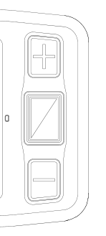

* Appuyez sur le bouton Zoom avant pour agrandir l'image et appuyez sur le bouton zoom arrière pour la rétrécir.

### ****3.2.3 Mode couleur et luminosité de la caméra****

Mode couleur



* Il y a deux modes d’utilisation disponibles : le mode Normal et le mode Favoris.
* Maintenez le bouton Mode couleur enfoncé pendant 2 secondes pour passer du mode Normal au mode Favoris.
* En mode Favoris, appuyez sur le bouton Mode couleur pour basculer parmi les 3 affichages de base : vraies couleurs, votre contraste préféré, et mode inversé.
* En mode normal, appuyez sur le bouton mode pour vous déplacer parmi les 8 modes de couleurs :
  + Couleur
  + Gris
  + Texte blanc à contraste élevé sur fond noir
  + Texte noir à contraste élevé sur fond blanc
  + Texte jaune à contraste élevé sur fond noir
  + Texte noir à contraste élevé sur fond jaune
  + Texte bleu à contraste élevé sur fond jaune
  + Texte jaune à contraste élevé sur fond bleu
* Maintenez enfoncé le bouton Mode couleur pendant 5 secondes pour allumer ou éteindre la lumière de caméra.

### ****3.2.4 Ajuster la luminosité****

* Maintenez enfoncés les boutons Capture et Zoom avant pour ajuster la luminosité.
* Une barre de luminosité apparaît. Appuyez ensuite sur le bouton Zoom avant pour accroître la luminosité et Zoom arrière pour la diminuer.

### ****3.2.5**** ****Capturer une image****

Capture

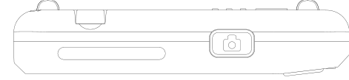

* Appuyez sur le bouton capture pour capturer une image. Approchez votre appareil de l'objet pour avoir une meilleure vue. Vous pouvez également agrandir ou réduire une image en appuyant sur les boutons Zoom avant et Zoom arrière, et changer le contraste en appuyant sur le bouton Mode couleur.
* Appuyez de nouveau sur le bouton capture pour revenir au mode loupe.

### ****3.2.6 Sauvegarde des paramètres****

* L'appareil conservera automatiquement en mémoire les paramètres les plus récents (par exemple : le mode de couleur, le niveau de grossissement, le format de sortie vidéo, les indicateurs sonores, la luminosité) et les utilisera la prochaine fois que vous allumez votre appareil.

### ****3.2.7 Fonction économie d'énergie****

* En mode loupe, votre appareil se fermera automatiquement s'il n'a pas été utilisé pendant 3 minutes.

### ****3.2.8 Sortie télé****

* Si l'écran de votre exploré ne suffit pas, vous pouvez également utiliser la sortie télé pour brancher votre appareil à votre téléviseur.
* Lorsque vous avez branché votre câble à la sortie télé et à votre téléviseur, allumez l'appareil. L'image apparaîtra automatiquement sur votre téléviseur.

# 4. Dépannage

|  |  |
| --- | --- |
| **Problème** | Solutions |
| Écran noir | * Assurez-vous que l'appareil est en marche. |
| Appareil qui ne s’allume pas | * Assurez-vous que la lentille de la caméra est propre. |
| Image noire et déformée | Diminuez le niveau de grossissement. |
| Absence d’image après le branchement à un téléviseur | * Assurez-vous que la pile se trouve à l'intérieur de l'appareil et qu'elle est rechargée. |
| La pile ne se recharge pas | * Essayez de brancher le bloc d'alimentation avant d’ouvrir votre appareil. |

# 5. Guide de sécurité

# Afin de maintenir votre appareil en bonne condition, veuillez lire attentivement les consignes de sécurité suivantes.

* Ne pas exposer votre explorē 3 à de la chaleur excessive et éviter de le laisser directement au soleil afin de réduire les risques d'incendie.
* Ne pas utiliser à proximité d’eau ou dans des zones à hauts taux d’humidité, à la pluie, ou à proximité de liquides ou de produits chimiques.
* Ne pas utiliser cette loupe à proximité d'appareils médicaux qui ne sont pas adéquatement protégés.
* Utiliser explorē 3 seulement dans des températures variant entre 10°C et 40°C.
* Ne pas tenter de réparer la loupe par vous-même ou d'ouvrir le boîtier puisque cela annulerait la garantie. Contactez votre vendeur pour réparer cet appareil si nécessaire.
* Toujours débrancher l'appareil avant de le nettoyer. Nettoyer l'extérieur de l'appareil à l'aide d'un linge doux et humide. Ne pas utiliser de produits nettoyants ou de produits abrasifs car ils endommageraient votre appareil.
* Utiliser uniquement un bloc d'alimentation compatible pour recharger l'appareil afin d’éviter de l’endommager.

# 6. Caractéristiques techniques

* Écran TFT LCD de 3,5 pouces
* Zoom continu de 2x à 16x
* Mise au point automatique
* Sortie télé : PAL/NTSC
* Gestion d'énergie : L'appareil s’éteint automatiquement après 3 minutes d’inactivité
* Support pliable
* Lecture rapide, image non floue
* Temps de recharge : Environ 3,5 heures
* Fonctions : Capture d'image, changement du mode de couleur, zoom avant et arrière
* Sauvegarde des paramètres après la fermeture de l'appareil
* Ajustement de la luminosité
* Indicateur de pile : Positif
* Léger : 150 g
* Modes de couleur à contraste élevé : 8 modes (3 modes de couleur favoris)
* Pile : Pile au lithium rechargeable avec autonomie de 4 heures en utilisation continue
* Accessoires : Guide d'utilisation, adaptateur CA, dragonne, étui, câble vidéo
* Conditions de transport et d'entreposage : Humidité < 70 %
* Température : 10 °C - 40 °C

# Garantie

* Appareil : 1 an
* Adaptateur de courant et accessoires : 1 an
* Si vous rencontrez des problèmes, veuillez communiquer avec le service après-vente. S'il vous est impossible de résoudre le problème de vous-même, veuillez lire attentivement la feuille de garantie et envoyez-nous par la poste votre appareil ainsi que la feuille de garantie. Nous vous répondrons lorsque nous aurons reçu votre appareil.

